
Муниципальное дошкольное образовательное учреждение детский сад № 5
Проект
« Овощи и фрукты – полезные продукты»
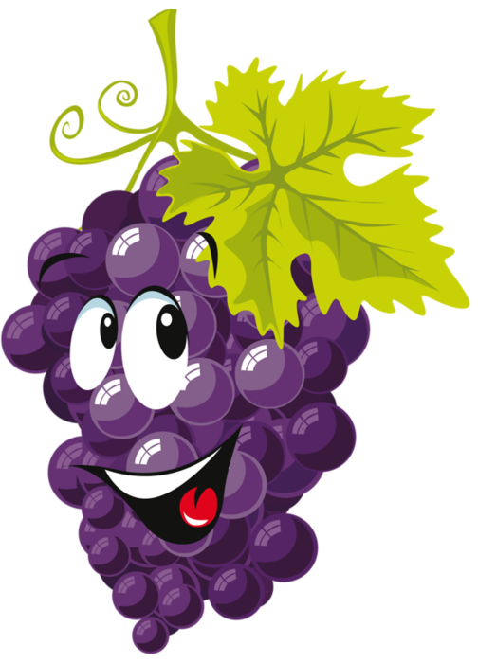

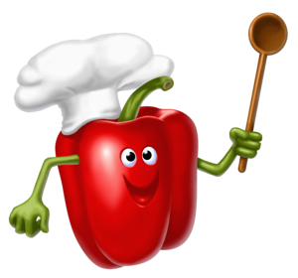
Автор проекта:
Войнова Д.С.

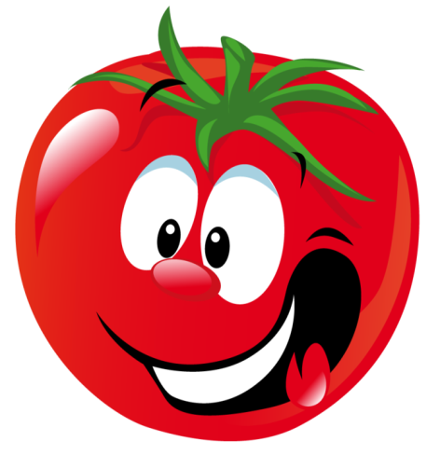

Назначение проекта.
Данный проект предназначен для детей 1 младшей группы ДОУ и ориентирован на изучение вопросов, связанных с сохранением здоровья человека. Работа над проектом направлена на систематизирование и расширение знаний детей об овощах и фруктах; ознакомление детей с витаминами, раскрытие их значение для здоровья человека; на закрепление знаний о гигиене питания и бережном отношении к своему здоровью. Проект объединит воспитателей, родителей и детей в общей творческой работе.

Название проекта: «Овощи и фрукты – полезные продукты».
Авторы проекта: Воспитатель Войнова Д.С. и дети 1 младшей группы.
Эпиграф проекта:
В жизни нам необходимо
Очень много витаминов,
Всех сейчас не перечесть.
Нужно нам побольше есть
Мясо, овощи и фрукты —
Натуральные продукты,
А вот чипсы, знай всегда,
Это вредная еда.

Тип проекта: краткосрочный (16.11.16.-23.11.16.),познавательно- исследовательский, здоровьесберегающий.
Проблема: Овощи ,фрукты – полезные и вкусные продукты?
Предполагаемый результат:
- дети знают и называют овощи и фрукты по внешнему виду (цвету, вкусу)
- дети понимают, что фрукты растут в саду, а овощи в огороде
- у детей сформированы представления о пользе витаминов
- развитие познавательно исследовательских и творческих способностей
- детей
- повышение речевой активности, активизация словаря по теме «Овощи», «Фрукты»,«Витамины».

Методы: наглядный, словесный, практический.

Цель проекта: Расширить и обобщить знания детей об овощах и фруктах, их полезные свойства через разные виды деятельности ( сенсорных навыков ,познавательного интереса, речи). Объяснить, что в овощах содержаться витамины, необходимые для нашего здоровья.

Задачи проекта:
1. Систематизирование и обобщение представлении детей об овощах и фруктах.
2. Обогащение активного словаря за счет существительных, обозначающих овощи и фрукты, прилагательных, обозначающих признаки и свойство предмета.
3.Знакомство с понятием витамины. Сформировать у детей представление о том, что витамины, содержащиеся в овощах и фруктах, полезны для здоровья человека.
4. Развитие логического мышления, внимания.любознательности, бережного отношения к природе.
5. Развитие умения обследовательских действий.

План реализации проекта.
ЭТАП: | ВИДЫ ДЕЯТЕЛЬНОСТИ:
1.Целеполагание | Подготовка необходимого материала для реализации проекта;  Подбор и изучение научной литературы по данному вопросу;  Беседа «Витамины. Что это такое?»
2.Введение в проект | Дидактическая игра «Полезно - вредно» (задача: оценить полезные и не полезные качества продуктов).
3.Работа с родителями | Консультация для родителей «Как приучить ребенка есть овощи и фрукты»;
4.Реализация проекта (обучающая деятельность) | Чтение русских народных сказок «Репка», «Пых», чтение стихотворений об овощах и фруктах. Малые фольклорные формы: потешки  (огурчик, помидор, апельсинка, грушка).  Дидактические игры «Полезно – вредно» , «Помоги зайчику собрать урожай».  Пальчиковые игры «Засолка капусты», «Огород», «Фрукты», «Яблонька».  Беседы «Витамины. Что это такое?»», «Как сохранить свое здоровье?»
5.Реализация проекта (продуктивная деятельность) | Рассматривание иллюстраций: «Знакомство с фруктами», «Знакомство с овощами».  НОД «Овощи и фрукты полезные продукты»(лепка) ;  Интегрированное занятие «Овощи и фрукты – полезные продукты» .
6.Итоги проекта | Фотоотчет

